**Réalisation d’application**

**Gestion des stocks**

**Groupe 6:**

**- BERRAI Dyhia N°15608005**

**- HUARD Alicia N°15601834**

**Ce document est une suite de l’itération II.**

**Etape 2 : Etudes du modèle statique**

**Diagramme des classes**

Le diagramme de classes est un schéma utilisé en génie logiciel pour présenter les classes et les interfaces des systèmes ainsi que les différentes relations entre celles-ci

Suite a des soucis d’installation du logiciel Modelio on a du le faire en utilisant les formes existant sue word

**Client :**

Nom

Adresse

Email

**Caissier**

**Fournisseur :**

Nom

Ville

Téléphone

email

**Article :**

prix

Nom du produit

Code barre

Stock

**Détallant :**

Nom

Future commande

Opération + date

**La classe article :**

Permet la création d’objets ”article”.

**La classe client** :

Se résume à acheter un article et le retourner.

**Fournisseur :**

Est géré par le détaillant, permet de géré l’entrée des articles

**Caissier :**

Cette class permet géré l’entrée sortie des articles

**Le détaillant :**

La classe détaillant permet de gérer toutes les fonctions pour la gestion du stock, et les fournissuers.

**Etape 3 : Étude du modèle dynamique**

**Diagramme de séquence**

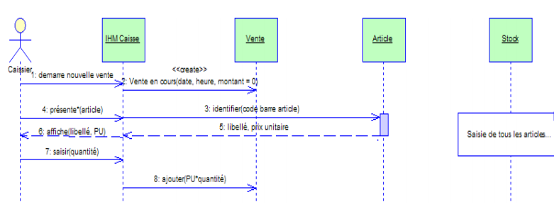

**Diagramme d’état :**

Déconnexion

Mise a jour des stocks

Scan produit

Logiciel prêt

Paiement

Connexion

Dans un premier temps le caissier va se connecter à l’aide d’un mot de passe ou d’un code utilisateur.

Une fois l’ouverture réussi le caissier pourra commencer à scanner les articles client, à la fin il va rediriger le client vers le paiement.

Ensuite le client paye ses articles.

Si paiement réussi, les stock seront mis à jour automatiquement.

Si aucun client n’est en attente, le caissier pourra mettre fin a sa session sans se déconnecter «  mettre en veille ».

Si retour article, le caissier scan le produit et déclenche le remboursement, les stock seront mis à jour automatiquement.

**Diagramme montrat le parcours client avec le système Client & système**

**Cas achat article :**

Connexion caissier

Passage en caisse

Entrée magasin (client)

Achat d’articles (scan)

Paiement

Mise à jour des stock

Sortie du magasin

**Cas retour article :**

Connexion caissier

Passage en caisse

Entrée magasin (client)

retour d’articles (scan)

Paiement

Mise à jour des stock

Sortie du magasin

**Itération III  & IV:**

Nous avons essayé de coder une version du logiciel gestion des stock avec une classe (article, client, détaillant, caissier, caisse) sans oublié que nous nous sommes retrouvés à le faire qu’à deux étant données que nous n’avons plus de nouvelles de deux de nos camarades .

Voir code

